если мы будем ограничивать выгрузку таким образом «Bitrix» может и как утверждают специалисты деактивирует каталоги, которых нет в выгрузке, а поскольку товары я выгружаю частями то такой вариант нам не подойдет
Немного подумав как поступить, я нашел, как мне кажется подходящее решение пригодное для нас
Так вот по новым условиям ограничивать выгрузку мы будем в два этапа

Первый

В подборе видов номенклатуры мы выберем только те виды товаров для которых мы будем создавать каталоги на сайте – именно это ограничение Вам и необходимо сделать что бы каталоги создавались только для тех товаров которые входят в список выбранных видов номенклатуры

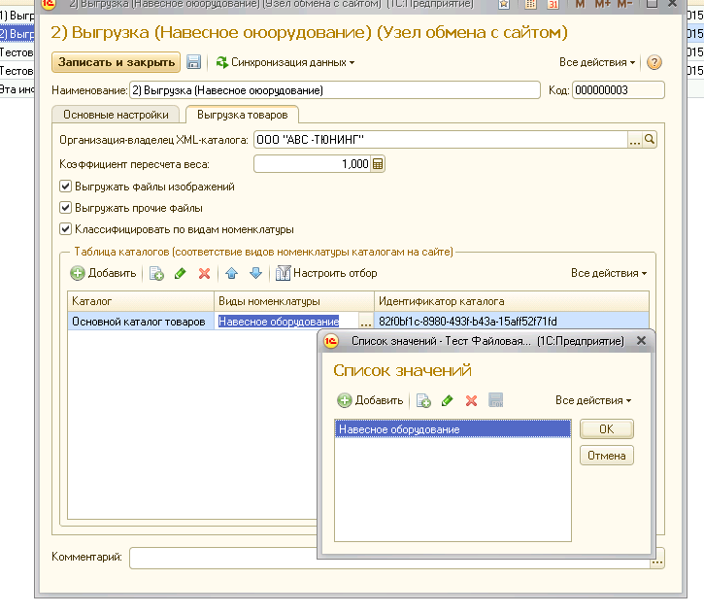

А второй этап
Это уже тогда вас не касается, при помощи его я буду распределять, какие товары выгружать, а какие нет
